开封职业学院统一身份认证平台操作手册
统一身份认证平台是我校智慧校园建设的基础平台之一，为我校师生提供统一的数字身份管理与服务，上线后可实现身份认证信息的共享，即一次认证，学校各信息系统全网通行，有效提高身份认证的便捷性和安全性。
- 统一身份认证平台登录
在浏览器中输入统一身份认证平台网址：https://cas.kfvc.edu.cn进行登录，用户登录方式包括，账号密码登录、企业微信扫码登录。打开后的页面如图1：
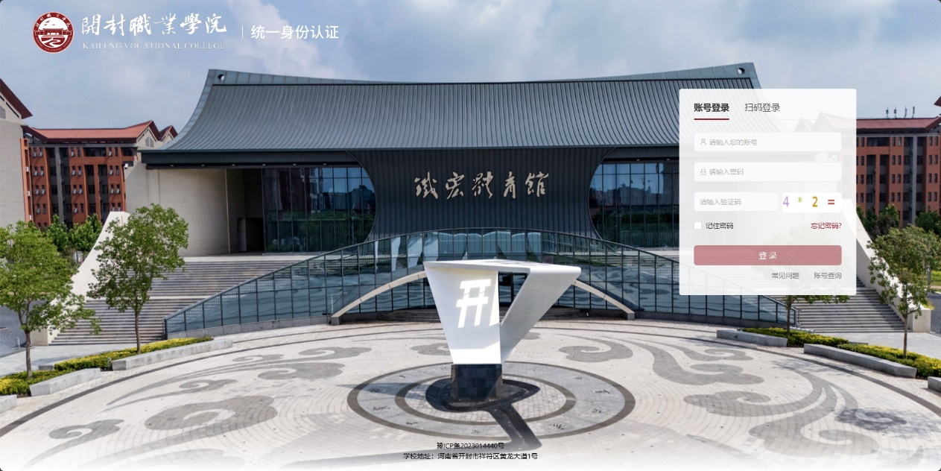
图1电脑端登录界面
1、首次登陆
统一身份认证账号为教工号/学号，首次登录密码为默认密码：身份证后六位，身份证号末位X大写。
登录之后会跳转至完善信息界面，需要先设置密保问题和答案用于找回密码，其次修改新的密码（修改密码规则：8-24个字符组成，至少含数字1位、含大写字母1位、含小写字母1位、含特殊字符1位,不能包含空格）。按照提示修改后，即完成首次登录密码修改操作。
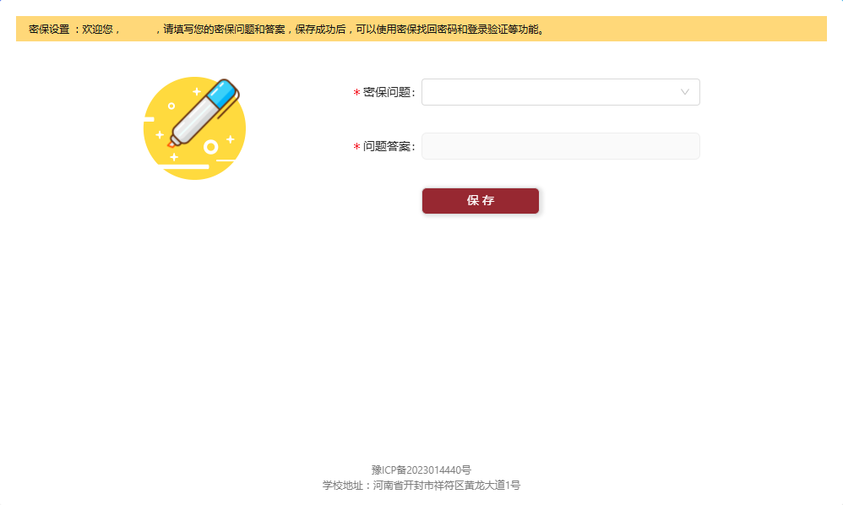
图2密保问题及答案设置
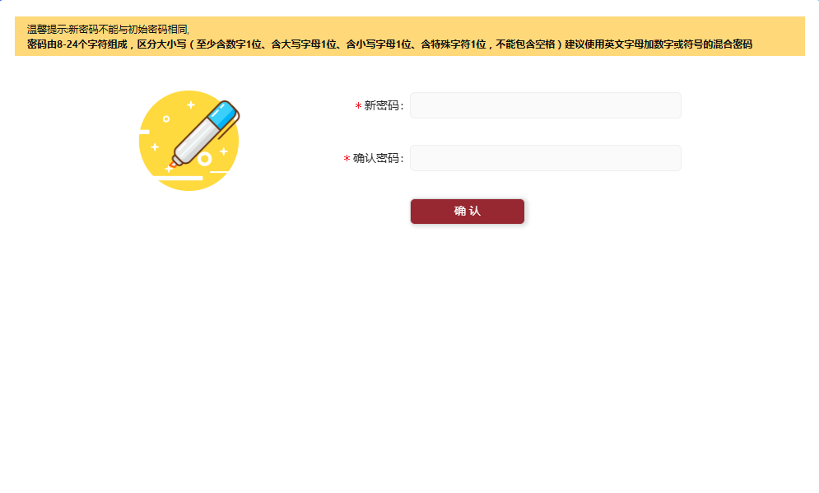
图3新密码设置
2、企业微信登陆
切换登录方式到企业微信扫码登录。
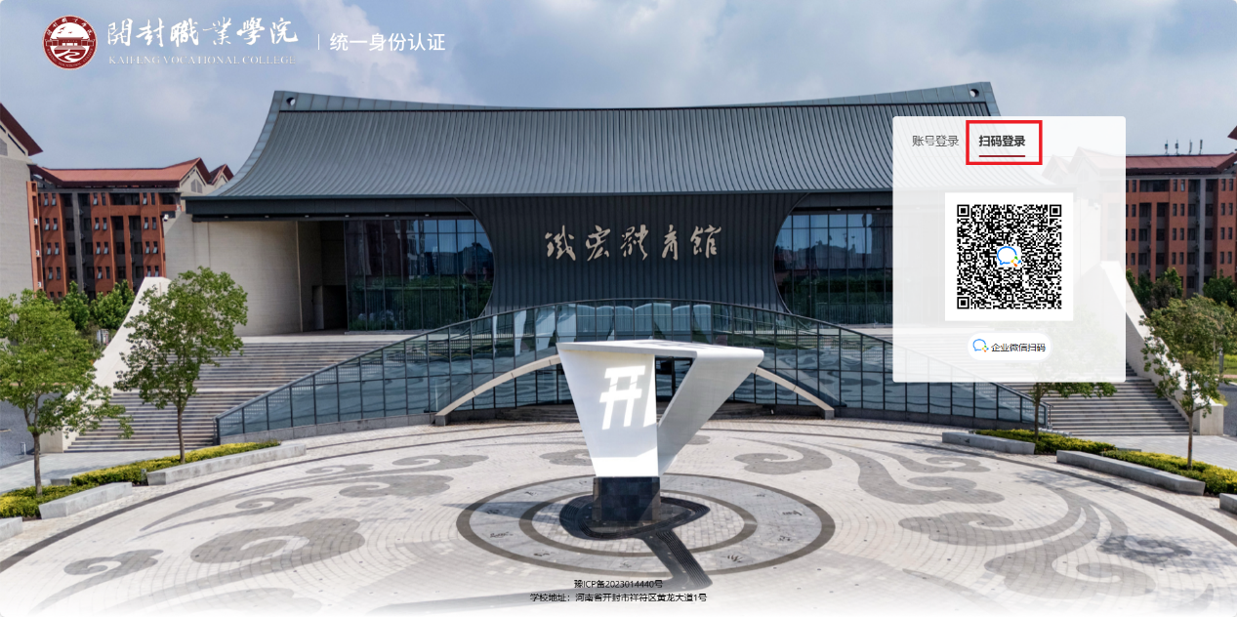
- 统一身份认证平台密码管理
1、修改密码
登陆系统后点击个人数据中心。
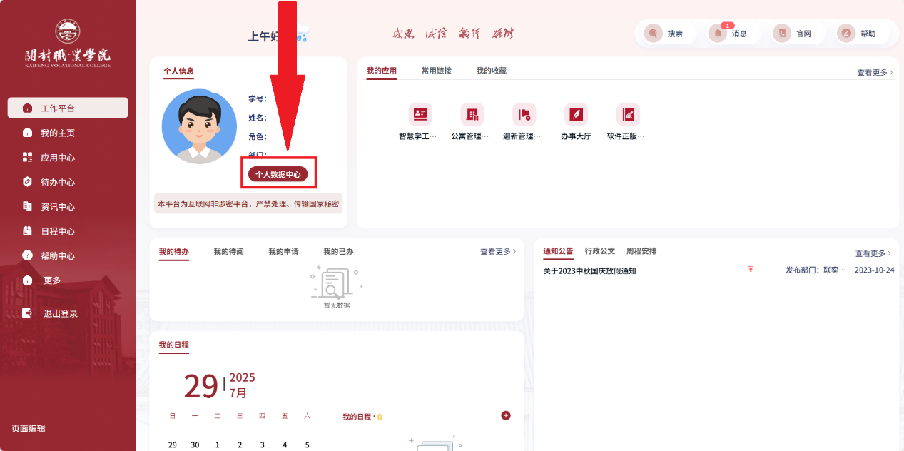
进入安全中心后点击密码管理，即可修改密码。
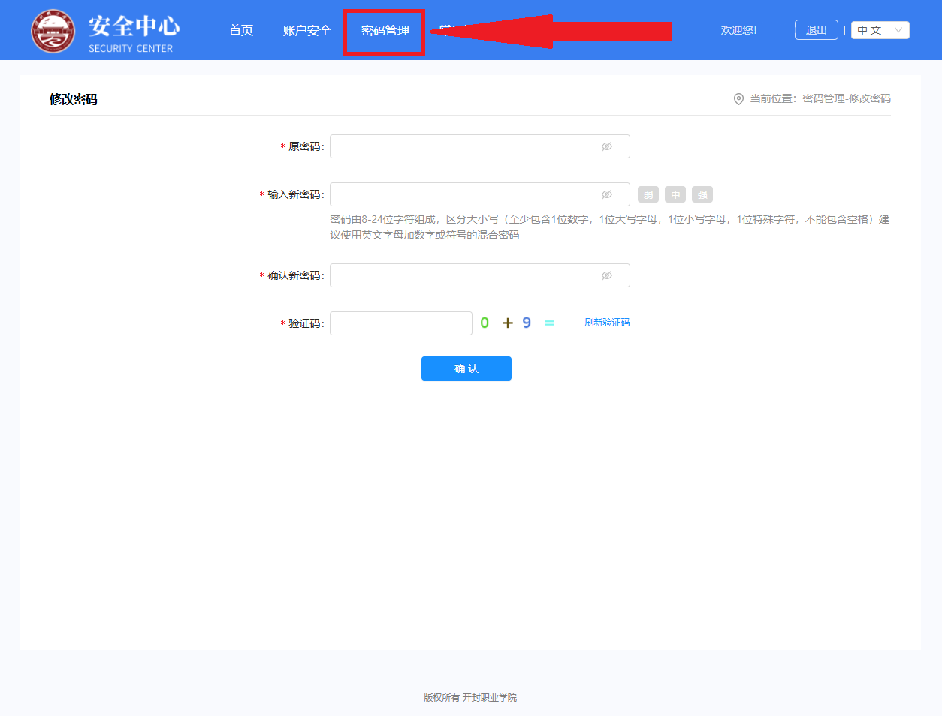
2、密码找回
在登录窗口选择“忘记密码——密码管理——找回密码”，找回方式可选择：密保问题找回和企业微信扫码找回等方式。
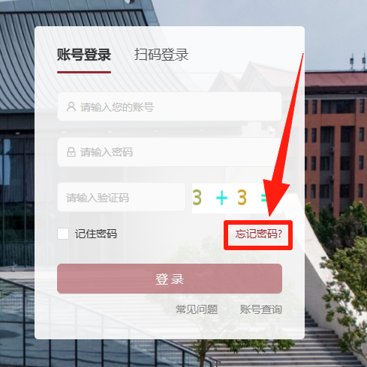

- 其他说明
统一身份认证平台试运行期间，如遇见问题请及时与现代教育技术中心联系反馈，电话：0371-27886282。

